关于变更区锦洪粤（2023）中山市不动产权第0074535号用地规划条件公示的通告
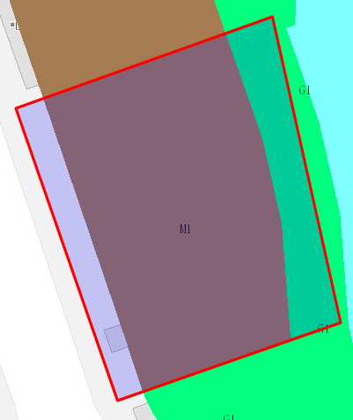

用地位置示意图
土地证号为粤（2023）中山市不动产权第0074535号用地位于中山市古镇镇东岸北路399号，用地面积共9089.09方米，土地来源为国有出让，用途为工业用地，土地使用权人为区锦洪，现土地使用权人申请变更该宗用地规划条件。
我局已受理其申请，根据公开、公平、公正原则，现对该宗地规划条件变更进行公示，公示如下：
该用地出让合同指标：容积率≤1.5，绿地率≥30%，建筑密度≤30%，建筑限高≤24米。
用地在总规中为建设用地，在土规中为建设用地，在控规古镇镇工业用地规划条件论证报告中规划用地功能为一类工业用地，用地规划指标：容积率：1.0-3.5；建筑密度：35%-60%； 绿地率：10%-15%；建筑限高：生产性建筑高度≤50 米，配套设施建筑高度≤100米。
依据古镇镇工业用地规划条件论证报告，用地规划条件指标变更为：用地性质：一类工业用地,用地技术指标：容积率：1.0-3.5；建筑密度：35%-60%； 绿地率：10%-15%；建筑限高：生产性建筑高度≤50 米，配套设施建筑高度≤100米。
根据《中华人民共和国城乡规划法》相关规定，现就该事项予以公示，公示时间为公示通告发布开始为期十天。在公示期内如对上述事项有意见或建议，请使用真实姓名及联系方式，以书面形式反馈到以下地址：中山市小榄镇民安中路138号中山市自然资源局第二分局，逾期视为无异议。
联系人：蔡工 联系电话：22114308

中山市自然资源局第二分局

